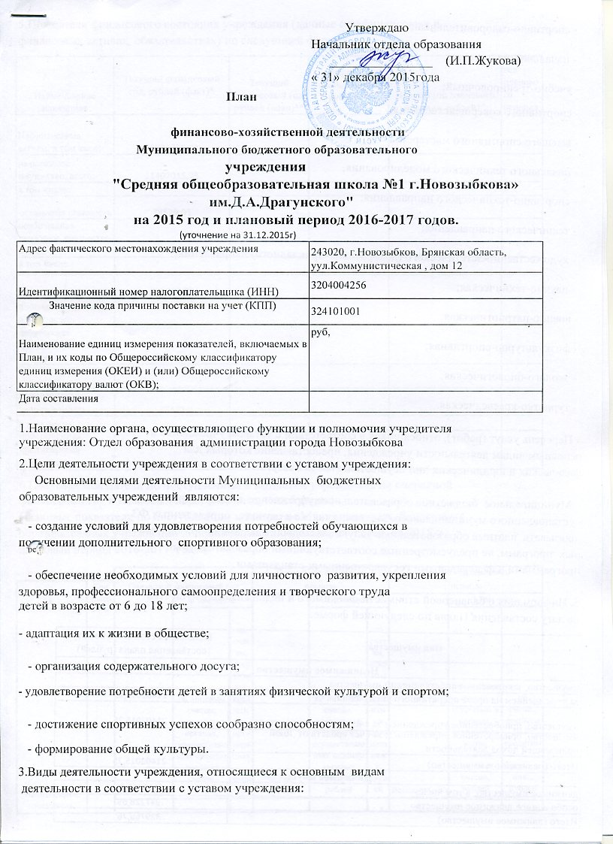

  - начальной подготовки;

- учебно-тренировочный;

- спортивного совершенствования;

- высшего спортивного мастерства

- начального технического моделирования;

- спортивно-технического направления;

- технического направления;

- художественно-эстетического (декоративно-прикладного) направления.

- научно-техническая;

- военно-патриотическая;

- физкультурно-спортивная;

- эколого-биологическая;

- туристко-краеведческая.

- .Перечень услуг (работ), относящихся в соответствии с уставом учреждения к основным видам деятельности учреждения, предоставление которых для физических и юридических лиц осуществляется за плату;

Муниципальное бюджетное образовательноее учреждение вправе сверх установленного муниципального задания, а так же в случаях, определенных ФЗ оказывать платные образовательные услуги , выходящие за рамки образователь- ных программ, не предусмотренные соответствующими образовательными программами и федеральными государственными стандартами.

5. Информация о балансовой стоимости движимого и недвижимого имущества на дату составления Плана по следующей форме:

Вид имущества | Балансовая стоимость на дату составления плана (рублей)
Недвижимое имущество
имущество, закрепленное собственником имущества
за учреждением на праве оперативного управления | 21402015,25
имущество, приобретенное учреждением за счет средств учредителя | 21402015,25
имущество, приобретенное учреждением за счет средств от иной
приносящей доход деятельности
Итого (недвижимое имущество) | 21402015,25
Движимое имущество

движимое имущество, в том числе | 7329769,76
особо ценное движимое имущество | 947228,65
Итого (движимое имущество) | 329769,76

- .Показатели финансового состояния учреждения (данные о нефинансовых и

финансовых активах, обязательствах) по следующей форме:

Наименование показателя | Текущий финансовый год, рублей (факт)* | Текущий финансовый год, рублей (план)** | Очередной финансовый год, рублей** | Первый год планового периода, рублей** | Второй  год планово го периода,
Нефинансовые активы, в том числе: | 28731785,01
недвижимое имущество, всего: | 21402015,25
в том числе:
остаточная стоимость | 38529,01
особо ценное  движимое имущество, всего | 947228,65
в том числе:
остаточная стоимость | 646662,72
Финансовые активы, в том числе:
дебиторская задолженность по доходам | 28821,48
Обязательства, в том
числе
кредиторская задолженность | 35471
в том числе:
просроченная
кредиторская задолженность

- .Плановые показатели по поступлениям и выплатам учреждения на очередной финансовый год и плановый период по следующей форме:
Плановые показатели по поступлениям и выплатам Муниципальных бюджетных образовательных учреждений дополнительного образования детей на 2015 и плановый период 2016-2017 годов

 |  | Очередной финансовый год |  |  | Первый год планового  периода |  |  | Второй год планового  периода
Наименование показателя | Код  анали тики
 |  | Всего, рублей | в том числе |  | Всего, рублей | в том числе |  | Всего, рублей | в том числе
 |  |  | по лицевым счетам, открытым в органах, осуществляю щих ведение лицевых счетов, рублей | по счет ам, откр ыты м в кред итн ых орга низа циях  ,  рубл ей |  | по лицевым счетам, открытым в органах, осуществляю щих ведение лицевых счетов, рублей | по счет ам, откр ыты м в кред итн ых орга низа ция х, рубл ей |  | по лицевым счетам, открытым в органах, осуществля ющих ведение лицевых счетов, рублей | по счетам, открыты м в кредитны х организа циях, рублей
Остаток средств  на начало периода | Х | 178159,64 | 178159,64

Поступления, всего, в том числе: | Х | 21769707,44 | 21769707,44 |  | 21024408,7 | 21024408,7 |  | 20550914,25 | 20550914,25
поступления от  оказания учреждением услуг (выполнения работ), относящихся в | 130 | 1220647,65 | 1220647,65 |  | 1220647,65 | 1220647,65 |  | 1220647,65 | 1220647,65
субсидии на выполнение муниципального задания (задания учредителя) | 180 | 19732006,53 | 19732006,53 |  | 19591134,05 | 19591134,05 |  | 19118639,6 | 19118639,6
целевые  субсидии (субсидии на иные цели) | 180 | 765640,91 | 765640,91 |  | 212627 | 212627 |  | 211627 | 211627
бюджетные  инвестиции | 180
иные доходы | 180 | 51412,35 | 51412,35
Выплаты, всего, в том числе: | Х | 21947867,08 | 21947867,08 |  | 19803761,05 | 19803761,05 |  | 19330266,6 | 19330266,6
Заработная плата | 21100 | 12915151,67 | 12915151,67 |  | 12950961,25 | 12950961,25 |  | 12950961,25 | 12950961,25
на выполнение  муниципальног о задания (задания учредителя) |  | 12883951,67 | 12883951,67 |  | 12938961,25 | 12938961,25 |  | 12938961,25 | 12938961,25
на исполнение  по целевым субсидиям |  | 12000 | 12000 |  | 12000 | 12000 |  | 12000 | 12000
на оказание услуг на платной основе |  | 19200 | 19200 |  |  | 0 |  |  | 0
доплата за  классное руководство | 211  02 | 0 | 0 |  | 0 | 0 |  | 0 | 0
на выполнение муниципальног о задания (задания учредителя) |  | 0 | 0 |  | 0 | 0 |  | 0 | 0
на исполнение  по целевым субсидиям |  | 0 | 0 |  | 0 | 0 |  | 0 | 0
на оказание услуг на платной основе |  | 0 | 0 |  | 0 | 0 |  | 0 | 0
Прочие выплаты | 21200 | 1000 | 1000 |  | 1000 | 1000 |  | 0 | 0
на выполнение муниципальног о задания (задания учредителя) |  | 0 | 0 |  | 0 | 0 |  | 0 | 0
на исполнение по целевым субсидиям |  | 1000 | 1000 |  | 1000 | 1000 |  | 0 | 0

на оказание услуг на платной основе |  | 0 | 0 |  | 0 | 0 |  | 0 | 0
Компенсация на книгоиздательск ую продукцию | 212  01 | 0 | 0 |  | 0 | 0 |  | 0 | 0
на выполнение  муниципальног о задания (задания учредителя) |  | 0 | 0 |  | 0 | 0 |  | 0 | 0
на исполнение по целевым субсидиям |  | 0 | 0 |  | 0 | 0 |  | 0 | 0
на оказание услуг на платной основе |  | 0 | 0 |  | 0 | 0 |  | 0 | 0
Начисления на выплаты по оплате труда | 213  00 | 3868010,59 | 3868010,59 |  | 3888902,95 | 3888902,95 |  | 3888902,95 | 3888902,95
на выполнение муниципальног о задания (задания учредителя) |  | 3850288,75 | 3850288,75 |  | 3885278,95 | 3885278,95 |  | 3885278,95 | 3885278,95
на исполнение по целевым субсидиям |  | 3624 | 3624 |  | 3624 | 3624 |  | 3624 | 3624
на оказание услуг на платной основе |  | 14097,84 | 14097,84 |  |  | 0 |  |  | 0
Начисления на выплаты по оплате труда | 21302 | 0 | 0 |  | 0 | 0 |  | 0 | 0
на выполнение  муниципальног о задания (задания |  | 0 | 0 |  | 0 | 0 |  | 0 | 0
на исполнение по целевым субсидиям
на оказание услуг на платной основе
Услуги связи | 22100 | 12174,3 | 12174,3 |  | 12174,3 | 12174,3 |  | 12174,3 | 12174,3
на выполнение  муниципальног о задания (задания учредителя) |  | 12174,3 | 12174,3 |  | 12174,3 | 12174,3 |  | 12174,3 | 12174,3
на исполнение  по целевым субсидиям |  | 0 | 0 |  | 0 | 0 |  | 0 | 0
на оказание услуг на платной основе |  | 0 | 0 |  | 0 | 0 |  | 0 | 0
Транспортные услуги | 22200 | 0 | 0 |  | 0 | 0 |  | 0 | 0

на выполнение  муниципальног о задания (задания учредителя) |  | 0 | 0 |  | 0 | 0 |  | 0 | 0
на исполнение по целевым субсидиям |  | 0 | 0 |  | 0 | 0 |  | 0 | 0
на оказание услуг на платной основе |  | 0 | 0 |  | 0 | 0 |  | 0 | 0
Оплата отопления и технологических нужд | 223  01 | 892312,17 | 892312,17 |  | 892312,17 | 892312,17 |  | 539025,77 | 539025,77
на выполнение муниципальног о задания (задания учредителя) |  | 892312,17 | 892312,17 |  | 892312,17 | 892312,17 |  | 539025,77 | 539025,77
на исполнение по целевым субсидиям |  | 0 | 0 |  | 0 | 0 |  | 0 | 0
на оказание услуг на платной основе |  |  | 0 |  | 0 | 0 |  | 0 | 0
Оплата потребления газа | 223  02 | 0 | 0 |  | 0 | 0 |  | 0 | 0
на выполнение  муниципальног о задания (задания учредителя) |  | 0 | 0 |  | 0 | 0 |  | 0 | 0
на исполнение по целевым субсидиям |  |  | 0 |  | 0 | 0 |  | 0 | 0
на оказание услуг на платной основе |  |  | 0 |  | 0 | 0 |  | 0 | 0
Оплата потребления электрической энергии | 223  03 | 324307,74 | 324307,74 |  | 324307,74 | 324307,74 |  | 324307,74 | 324307,74
на выполнение  муниципальног о задания (задания учредителя) |  | 324307,74 | 324307,74 |  | 324307,74 | 324307,74 |  | 324307,74 | 324307,74
на исполнение по целевым субсидиям |  |  | 0 |  |  | 0 |  |  | 0
на оказание услуг на платной основе |  |  | 0 |  | 0 | 0 |  | 0 | 0
Оплата водоснабжения помещений | 223  04 | 15792,48 | 15792,48 |  | 15792,48 | 15792,48 |  | 15792,48 | 15792,48

на выполнение  муниципальног о задания (задания учредителя) |  | 15792,48 | 15792,48 |  | 15792,48 | 15792,48 |  | 15792,48 | 15792,48
на исполнение по целевым субсидиям |  | 0 | 0 |  | 0 | 0 |  | 0 | 0
на оказание услуг на платной основе |  | 0 | 0 |  | 0 | 0 |  | 0 | 0
Оплата услуг  ассенизации | 223  05 | 0 | 0 |  | 0 | 0 |  | 0 | 0
на выполнение муниципальног о задания (задания учредителя) |  | 0 | 0 |  |  | 0 |  |  | 0
на исполнение по целевым субсидиям |  | 0 | 0 |  |  | 0 |  |  | 0
на оказание услуг на платной основе |  | 0 | 0 |  |  | 0 |  |  | 0
Работы, услуги  по содержанию имущества | 225  00 | 228667,81 | 228667,81 |  | 83544,99 | 83544,99 |  | 83544,99 | 83544,99
на выполнение  муниципальног о задания (задания учредителя) |  | 83544,99 | 83544,99 |  | 83544,99 | 83544,99 |  | 83544,99 | 83544,99
на исполнение по целевым субсидиям |  | 122642,82 | 122642,82 |  | 0 | 0 |  | 0 | 0
на оказание услуг на платной основе |  | 22480 | 22480 |  | 0 | 0 |  | 0 | 0
Капитальный ремонт объектов непроизводствен ного назначения | 225  01 | 0 | 0 |  | 0 | 0 |  | 0 | 0
на выполнение  муниципальног о задания (задания учредителя) |  | 0 | 0 |  |  | 0 |  | 0 | 0
на исполнение по целевым субсидиям |  | 0 | 0 |  | 0 | 0 |  | 0 | 0
на оказание услуг на платной основе |  | 0 | 0 |  | 0 | 0
Прочие работы,  услуги | 226  00 | 226684,52 | 226684,52 |  | 198527,86 | 198527,86 |  | 198527,86 | 198527,86
на выполнение муниципальног о задания (задания учредителя) |  | 198527,86 | 198527,86 |  | 198527,86 | 198527,86 |  | 198527,86 | 198527,86

на исполнение по целевым субсидиям |  | 0 | 0 |  | 0 | 0 |  | 0 | 0
на исполнение бюджетных инвестиций |  | 0 | 0 |  | 0 | 0 |  | 0 | 0
на оказание услуг на платной основе |  | 28156,66 | 28156,66 |  | 0 | 0 |  | 0 | 0
Пособия по социальной помощи населению | 262  00 | 3640 | 3640 |  | 5610 | 5610 |  | 5610 | 5610
муниципальног о задания (задания учредителя) |  | 3640 | 3640 |  | 5610 | 5610 |  | 5610 | 5610
на исполнение по целевым субсидиям |  | 0 | 0 |  |  | 0 |  |  | 0
на оказание услуг на платной основе |  | 0 | 0 |  | 0 | 0 |  | 0 | 0
Прочие расходы | 290  00 | 588162,58 | 588162,58 |  | 278434,61 | 278434,61 |  | 204053,27 | 204053,27
муниципальног  о задания (задания учредителя) |  | 13208,19 | 13208,19 |  | 13208,19 | 13208,19 |  | 13208,19 | 13208,19
на исполнение по целевым субсидиям |  | 15230 | 15230 |  | 0 | 0 |  | 0 | 0
на исполнение бюджетных инвестиций |  |  | 0 |  | 0 | 0 |  | 0 | 0
на оказание услуг на платной основе |  | 16829 | 16829 |  | 0 | 0 |  | 0 | 0
- налоги | Х | 542895,39 | 542895,39 |  | 265226,42 | 265226,42 |  | 190845,08 | 190845,08
на выполнение муниципальног о задания (задания учредителя) |  | 542895,39 | 542895,39 |  | 265226,42 | 265226,42 |  | 190845,08 | 190845,08
на исполнение по целевым субсидиям |  | 0 | 0 |  | 0 | 0 |  | 0 | 0
на исполнение бюджетных инвестиций |  | 0 | 0 |  | 0 | 0 |  | 0 | 0
на оказание услуг на платной основе |  | 0 | 0 |  | 0 | 0 |  | 0 | 0
Увеличение стоимости основных средств | 310  00 | 274884,09 | 274884,09 |  | 196003 | 196003 |  | 196003 | 196003

на выполнение муниципальног о задания (задания учредителя) |  | 0 | 0 |  | 0 | 0 |  | 0 | 0
на исполнение по целевым субсидиям |  | 255894,09 | 255894,09 |  | 196003 | 196003 |  | 196003 | 196003
на исполнение бюджетных инвестиций |  |  | 0 |  |  | 0 |  |  | 0
на оказание услуг на платной основе |  | 18990 | 18990
Увеличение  стоимости материальных запасов | 340  00 | 228332,93 | 228332,93 |  | 95000 | 95000 |  | 50173,29 | 50173,29
на выполнение муниципальног о задания (задания учредителя) |  | 50173,29 | 50173,29 |  | 95000 | 95000 |  | 50173,29 | 50173,29
на исполнение по целевым субсидиям |  | 0 | 0 |  | 0 | 0 |  | 0 | 0
на исполнение бюджетных инвестиций |  |  | 0 |  |  | 0 |  | 0 | 0
на оказание услуг на платной основе |  | 178159,64 | 178159,64 |  | 0 | 0 |  | 0 | 0
- питание | 340  02 | 2368746,2 | 2368746,2 |  | 861189,7 | 861189,7 |  | 861189,7 | 861189,7
на выполнение  муниципальног о задания (задания учредителя) |  | 861189,7 | 861189,7 |  | 861189,7 | 861189,7 |  | 861189,7 | 861189,7
на исполнение по целевым субсидиям |  | 355250 | 355250 |  | 0 | 0 |  | 0 | 0
на исполнение бюджетных инвестиций |  | 0 | 0 |  | 0 | 0 |  | 0 | 0
на оказание услуг на платной основе |  | 1152306,5 | 1152306,5 |  | 0 | 0 |  | 0 | 0
 |  |  | - | - |  | - | - |  | - | -

Директор МБОУ "СОШ №1" А.В.Щипакин

